**TIP MÜHENDİSLİĞİ**

**COMPUTER AIDED ENGINEERING II**

**ELİF GÜLFIRAT %30 İngilizce I. Öğretim No:2014010235011**

**Kalp Atış Hızı Monitörü Projesi**

Kalp atış hızı monitörü: parmak nabız ölçer sensörü(KY-39) ve arduio bağlantısı ile labview de oluşturulan ekran üzerinden kalp atışı sinyalinin gösterilmesi ve atış sayısının sayılmasını, her atışta ledin yanmasını sağlayan bir projedir.

Öncelikle Arduino ve Labview haberleşmesi sağlanması için gerekli programlar indirilip kurulmuştur. Bunlar; VI Package Maneger, NI-VISA. Sonrasında VI Package Maneger içinden Arduino Labview Interface Toolbox yüklenmiştir ve blok diyagramda fonksiyon paletine Arduinoda eklenmiştir.

Labview de proje için gerekli blok diyagram ve front panel oluşturulup hata olup olamadığı kontrol edilmiştir.

Parmak nabız ölçer sensörü şekilde gösterilen bağlantılar dikkate alınarak arduino ile bağlanmıştır.

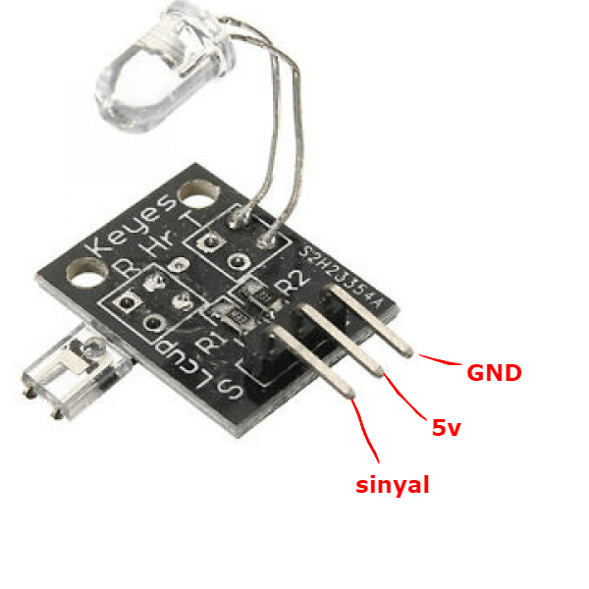

Sonra arduino bilgisayara bağlanmış ve LIFA_Base kütüphanesi arduino’ya aktarılmıştır. Labview ile arduino’yu birlikte kullanabilmek için.

Son olarak program çalıştırılmıştır.